О ПОРОГАХ ОБНАРУЖЕНИЯ СПРАЙТОВ КАМЕРАМИ С ПЗС-МАТРИЦАМИ.

Если ставить задачу в упрощенном виде, т.е. просто получение изображения спрайта в форме электронной фотографии, то в этом случае, по-видимому, могут быть использованы относительно недорогие цифровые камеры. Например, камеры наружного наблюдения типа LCL-903Q фирмы Watec ($311), имеющие следующие характеристики (см. фирменный сайт http://www.watec.ru/black_cameras/watec_camera_LCL_903Q.shtml) :
- относительное отверстие объектива 1:1.2
- размер матрицы 0.85х0.85 см² = 0.71 см²
- число пикселей 795х596=4.7⋅10⁵
- площадь пикселя 8.6х8.3 мкм² = 7.1⋅10⁻⁷ см²
- чувствительность 0.0003 лк
- скорость электронного затвора 1/120 ÷ 1/100000 сек.
Ниже приведены численные оценки по возможности использования таких камер.

1. Основные определения.
B(R) – поверхностная яркость объекта, выраженная в рэлеях; 1 R – это 10⁶ фотонов, излучаемых за 1 секунду во все стороны из столба атмосферы сечением 1 см² .
I(фотон/с см² стер) – поверхностная яркость объекта, выраженная в числе фотонов, излучаемых за 1сек с 1 см² поверхности в единичный телесный угол.
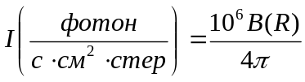.
1 люмен ≈ 4⋅10¹⁵ фотон/с; 1 люкс = 1 люмен/м² = 10⁻⁴ люмен/см² ≈ 4⋅10¹¹ фотон/с⋅см² .

2. Оценка уровня освещенности на входном отверстии кинокамеры.
Обозначим площадь входного отверстия (апертуру объектива) через А₀, площадь проекции объекта на картинную плоскость через А_{s}, расстояние до объекта через r, телесный угол поля зрения камеры через Ω₀ . Тогда число фотонов, падающих на апертуру за 1с от фонового излучения неба будет
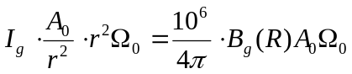, (1)
а освещенность в люксах будет
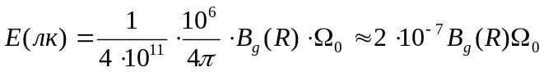.
Полагая Ω₀ ≈ 1 стер., а яркость ночного неба 1÷2 kR, получаем освещенность от ночного неба на объективе камеры ∼ (0.2÷0.4)⋅10⁻³ лк.
Для источника с площадью A_{s} аналогично получим
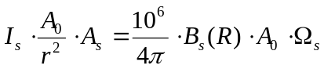 и 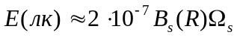, (2)
где Ω_{s} = A_{s}/r² – телесный угол, в котором виден источник. В частности, для спрайтов характерны пространственные масштабы 30х30 км² , r∼300÷500 км (т.е. Ω_{s} ∼10⁻³÷10⁻²стер.) и B_{s}(R) ∼ 1 МR = 10⁶R. Отсюда освещенность на апертуре Е ∼ (0.2÷2)⋅10⁻³ лк.
Из сравнения последней оценки с чувствительностью камеры LCL-903Q (0.0003 лк) видно, что с помощью такой недорогой камеры возможно получение цифровых изображений наиболее ярких спрайтов 100 kR ÷ 1 MR, в зависимости от их размеров и удаленности от точки наблюдения.

3. Оценка уровня освещенности в плоскости изображения объектива (на ПЗС-матрице).
Обозначим фокусное расстояние объектива через f , а рабочую площадь расположенной в фокальной плоскости ПЗС-матрицы через а₀ . Тогда телесный угол поля зрения камеры определяется, как
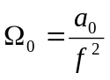.
А площадь изображения объекта в фокальной плоскости будет равна
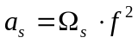.
Пользуясь выражениями (1) и (2) определяем освещенность на поверхности ПЗС-матрицы от ночного неба и от объекта, соответственно
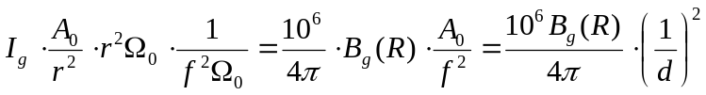,
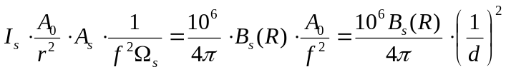,
где параметр A₀/f² = 1/d² – характеризует светосилу объектива, 1/d – так называемое относительное отверстие, d – диафрагменное число. Хорошие объективы обычно обладают относительным отверстием не менее, чем 1:2.
Освещенность в фокальной плоскости, выраженная в люксах, будет
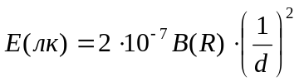.
Таким образом для ночного неба и для спрайта соответственно имеем ∼ 10⁻⁴ лк и 0.1 лк.

4. Статистический порог регистрации.
Из-за случайных флуктуаций числа электронов в элементарных ячейках матрицы (фотоэлектронов, тепловых электронов и эквивалентного числа электронов из-за шумов считывания) возможно случайное превышение отдельных флуктуаций над средним уровнем шума в площадке, равной по площади изображению объекта, которое ошибочным образом может быть воспринято как полезный сигнал. Т.к. площадь матрицы а₀ , а площадь изображения объекта a_{s} = Ω_{s}⋅f², то на одном кадре возможно a₀/a_{s} = Ω₀/Ω_{s} вариантов появления ложного изображения объекта, т.е. ошибки «ложной тревоги». Значит следует выбрать такой порог для обнаружения полезного сигнала, чтобы вероятность ложной тревоги была меньше, чем Ω_{s}/Ω₀ = α .
При среднем числе электронов ∼10 или более, пуассоновский закон распределения числа шумовых электронов асимптотически переходит в закон распределения Лапласа [см. Рытов С.М. Введение в статистическую радиофизику.]
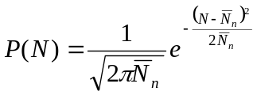.
Отсюда для вероятности ложной тревоги имеем
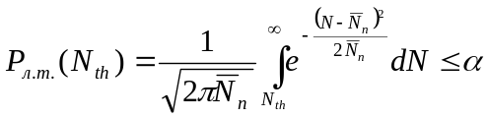.
Сделав замену 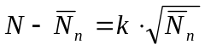, получим выражение
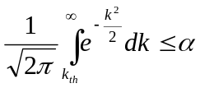
или, более удобную для расчетов формулу
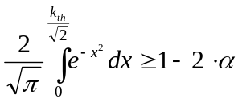 , (3)
где 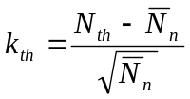, а α - заданное максимально приемлемое значение вероятности ложной тревоги.
Шумовые флуктуации в элементарной ячейке ПЗС-матрицы, имеют три основных составляющих:
- Шум фонового излучения ночного неба в элементарной ячейке матрицы, обусловленный флуктуациями числа фотонов
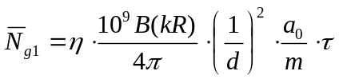, (4)
где η - квантовый выход матрицы, d – относительное отверстие объектива, a₀ – площадь матрицы, m – число элементов матрицы, τ - время экспонирования.
- Тепловой шум, связанный с флуктуациями числа электронов темнового тока в элементарной ячейке
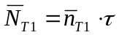, (5)
где n_{T1}(эл/яч.сек) – среднее число тепловых электронов, генерируемых в ячейке за 1 сек. Этот параметр сильно зависит от температуры и в паспортных данных матрицы обычно указывается число тепловых электронов при конкретной температуре. Например, для качественных матриц имеются данные, что n_{T1} ≤ 7 эл./яч.сек. при температуре –35^{о}С (см. Вишневский Г.И., Выдревич М.Г., Нестеров В.К., Ривкинд В.Л. «Отечественные УФ и ИК ФПЗС и цифровые камеры на их основе.» Электроника.: Наука, Технология, Бизнес. 2003. №8. С.18-22.).
Оценить тепловой шум для другой температуры можно с помощью формулы Ричардсона (см. Гапонов В.И. Электроника. Часть 1. М.: Гос.изд-во физ.-мат. Литературы. 1960. С.187), которая определяет зависимость термоэлектронной эмиссии от температуры для электронов твердого тела, подчиняющихся статистике Ферми. Плотность термоэмиссионного тока определяется числом электронов из хвоста функции распределения Ферми, преодолевающих в единицу времени потенциальный барьер ϕ:
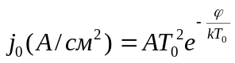,
где А = 120.1 А/см²град².
С другой стороны 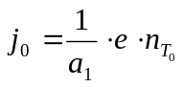, где а₁ – площадь элементарной ячейки, е – заряд электрона, 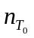- число тепловых электронов в ячейке за 1 сек. при температуре Т₀ . С помощью этих формул можно легко получить число тепловых электронов в ячейке за 1 сек. при температуре Т₁
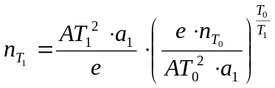 (6)
- Шум считывания информации с матрицы - N_{R1}.
Таким образом, средний уровень электронного шума в ячейке равен
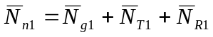,
где слагаемые определяются формулами (4) – (6). Индекс 1 указывает на принадлежность величины к единичному элементу матрицы – элементарной ячейке. Если изображение объекта занимает площадь a_{s} и содержит q элементарных ячеек, то полное число шумовых электронов в площади изображения будет
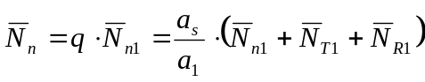,
где a₁ = a₀/m – площадь элементарной ячейки, m – полное число элементов матрицы.
Тогда для порога имеем
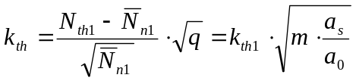, (7)
где k_{th1} – пороговое значение для единичного элемента изображения.
В итоге, для порогового числа электронов в площади изображения имеем
,
где к_{th}(Ω_{s}) = к_{th}(α) определяется вероятностью ложной тревоги α = Ω_{s}/Ω₀ (3). Полезный сигнал будет идентифицирован лишь в случае, когда полное число электронов в изображении превысит N_{th} .
В свою очередь, в присутствии полезного сигнала число электронов в площади изображения будет описываться законом
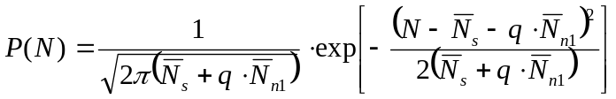 , (8)
где
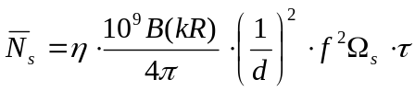 ,
f – фокусное расстояние объектива, f²⋅Ω_{s} = a_{s} - площадь изображения. И некоторая часть сигналов, соответствующая N < N_{th} не будет обнаружена. Соответствующая вероятность, именуемая вероятностью пропуска цели β, равна
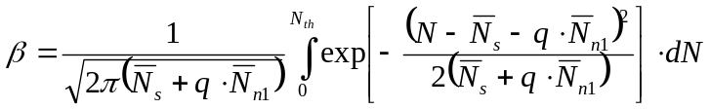. (9)
Ниже в виде графиков изолиний на плоскости lg[Ω_{s}(стер.)] – lg[B_{s}(kR)] показаны результаты вычислений вероятности обнаружения спрайтов Р_{обн.} = 1-β при следующих условиях и параметрах цифровой камеры:
- яркость ночного неба B_{g}=1kR;
- относительное отверстие объектива d=1.2;
- фокусное расстояние f=1.2 см;
- площадь матрицы а₀=1 см²;
- число элементов m=3⋅10⁵;
- квантовый выход η=0.5 (50%);
- время экспонирования τ=0.01 с;
- шум считывания N_{R1}=20 эл./яч.;
- скорость генерации тепловых электронов n_{T1}=7 эл./яч.сек. при Т=238^{о}К (-35^{о}С).

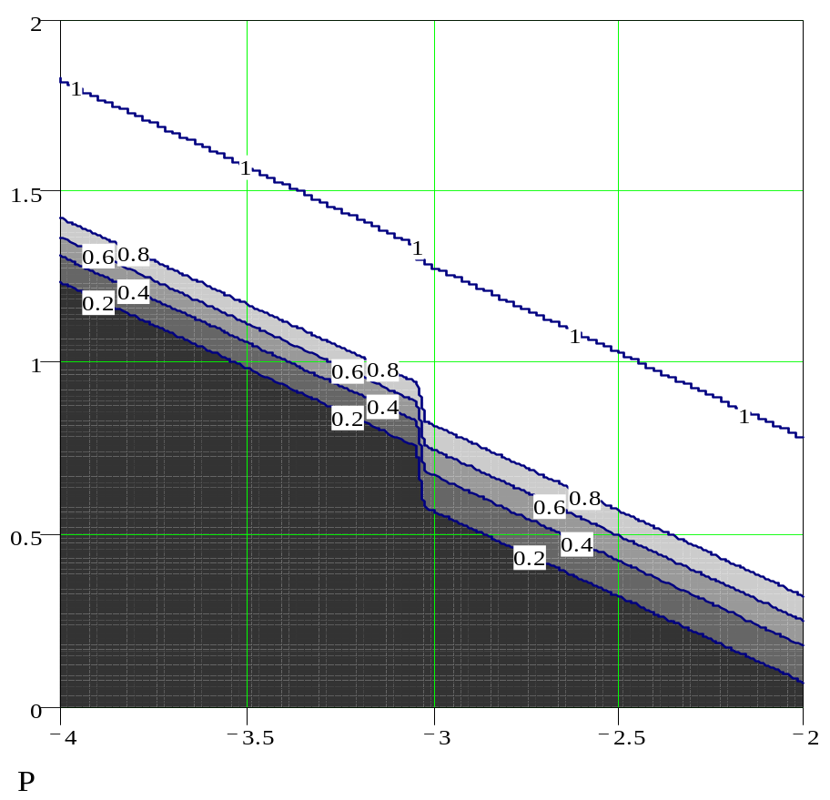

Рис.1. Вероятность обнаружения спрайта в зависимости от его угловых размеров Ω_{s}(стер.) и яркости B_{s}(kR). По горизонтальной оси - lgΩ_{s} , по вертикальной оси - lgB_{s} .

Из Рис.1 следует, что при характерных угловых размерах спрайтов ∼10⁻³ стер. практически со 100%-ной вероятностью будут регистрироваться вспышки яркостью более ≈20 kR. Такого же размера вспышки с яркостью около 6÷8 kR будут идентифицированы лишь в 80% случаев. На порядок более мелкие фрагменты свечения с угловыми размерами ∼10⁻⁴ стер. будут уверенно зарегистрированы, если их яркость превысит ≈60 kR.
Полученный результат соответствует отсутствию ложных сигналов на отдельно взятом кадре. Если мы потребуем, чтобы события ложной тревоги отсутствовали, например, на 100 кадрах, то необходимо задать в 100 раз меньшее значение вероятности ложной тревоги α. Однако, из-за экспоненциальной зависимости этой вероятности от устанавливаемого порога обнаружения k_{th} (или от N_{th}) ужесточение условий на вероятность ложной тревоги очень слабо влияет на итоговый результат. В качестве примера на Рис.2 приведены те же расчеты для 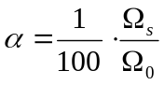.

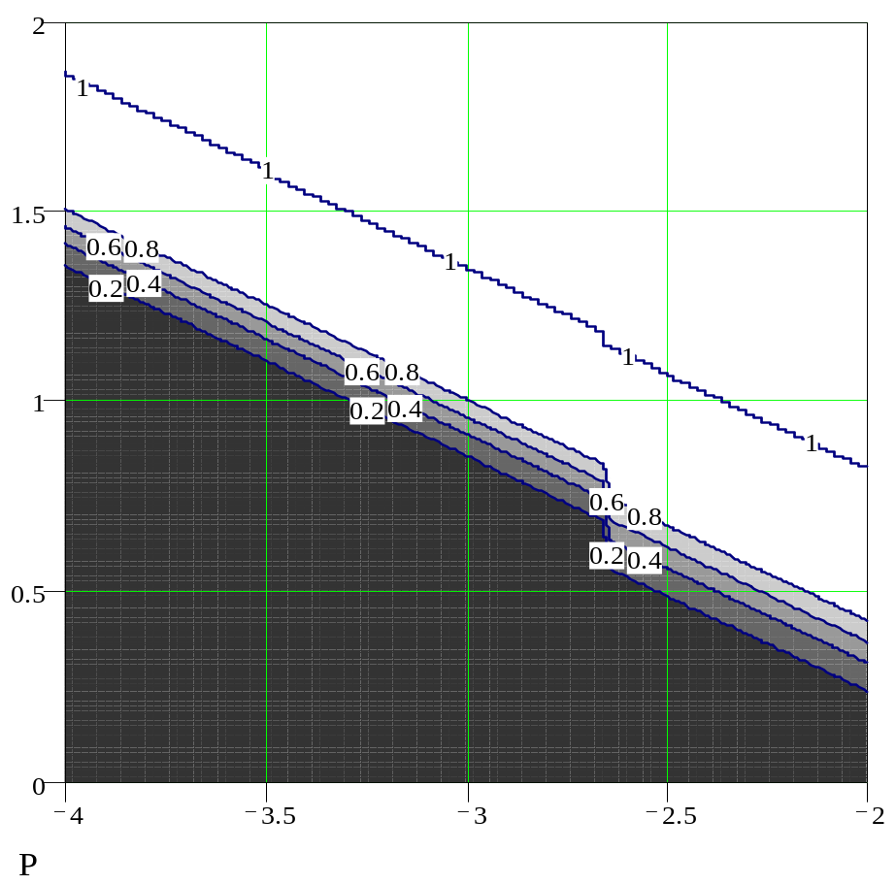

Рис.2. То же, что и на Рис.1, но для вероятности ложной тревоги в 100 раз меньшей.

